Sprint Review - Sprint 1
Sesiones, flujo base y notificaciones – Cierre previo al Hito 2
Datos Generales
Información general de la revisión del Sprint 1 con la clienta.

Proyecto | Gestión Documental de Masterbase
Sprint | Sprint 1: Sesiones, flujo base y notificaciones
Duración | Semanas 5 a 7
Fecha del Sprint Review | 24 de septiembre
Hito asociado | Hito 2: Primera versión del sistema funcional
Modalidad | Online (Zoom), 16:50 hrs
Herramienta de gestión | Trello (Product Backlog y tablero del Sprint 1)
Redactado por | Equipo Capstone

Participante | Rol | Organización
Karin Pohl | Product Owner / Clienta | Masterbase
Kevin Soto | Equipo de desarrollo | Equipo Capstone – Duoc UC
Eduardo Kusar | Equipo de desarrollo | Equipo Capstone – Duoc UC
Nicolás Vidal | Equipo de desarrollo | Equipo Capstone – Duoc UC

1. Objetivo del Sprint
Meta que el equipo se comprometió a cumplir durante el Sprint 1.

El objetivo del Sprint 1 fue construir la primera versión funcional del sistema de gestión documental, es decir, el flujo base que permite que un documento sea registrado, revisado y respondido dentro de la plataforma. Para esto, el equipo se comprometió a dejar operativo el acceso seguro de los usuarios, la administración básica de cuentas y el ciclo completo de revisión de un documento, sin considerar todavía roles ni flujos configurables.
En concreto, al cierre del Sprint cualquier usuario del sistema debe poder iniciar sesión, subir un documento y seguir su estado, y también ver las revisiones pendientes y aprobar, rechazar o pedir correcciones. En esta primera versión todavía no se distingue entre emisor y revisor, porque el manejo de roles queda para el siguiente hito.

2. Historias de Usuario Planificadas vs. Completadas
Estado de las historias de usuario comprometidas en el Sprint Backlog.

Para el Sprint 1 se planificaron 12 historias de usuario, tomadas desde el Product Backlog y agrupadas en tres frentes: autenticación y sesiones, gestión de usuarios y el flujo base de revisión de documentos. La siguiente tabla muestra cada historia con el rol al que está dirigida y su estado al cierre del Sprint según el tablero de Trello.
N° | Historia de usuario | Rol | Estado | Validación
1 | Iniciar sesión | Usuario | Completada | Validada
2 | Cerrar sesión | Usuario | Completada | Validada
3 | Gestionar usuarios | Administrador | Completada | Validada
4 | Registrar documento sin planilla | Emisor | Completada | Validada
5 | Consultar historial de flujos | Usuario | Completada | Validada
6 | Revisar notificaciones en bandeja de entrada | Usuario | Completada | Validada
7 | Ver revisiones pendientes | Revisor | Completada | Validada
8 | Aprobar documento | Revisor | Completada | Validada
9 | Rechazar documento | Revisor | Completada | Validada
10 | Solicitar corrección a documento | Revisor | Completada | Validada
11 | Corregir documento | Emisor | Completada | Validada
12 | Ver observaciones del revisor | Emisor | Completada | Validada

Las 12 historias comprometidas aparecen como completadas en el Sprint Backlog, por lo que el equipo cumplió el alcance funcional planificado para este Sprint. Además, la validación formal de los criterios de aceptación de todas las historias quedó cerrada el 28 de septiembre, por lo que ninguna historia queda pendiente de prueba para el Sprint 2.

3. Demostración del Incremento
Funcionalidades presentadas a la clienta y componentes que forman parte del incremento.

El incremento se mostró a la clienta en la reunión del 21 de septiembre (Acta de Reunión N° 2). En esa instancia, Nicolás Vidal recorrió junto a Karin Pohl los criterios de aceptación de las historias del flujo de revisión y Kevin Soto presentó el sistema funcionando. A continuación se resume lo que forma parte del incremento entregado.
Autenticación y sesiones
- Inicio de sesión con correo electrónico mediante Keycloak, personalizado con la identidad de Masterbase.
- Bloqueo temporal de la cuenta por 30 minutos después de cuatro intentos fallidos.
- Cierre de sesión seguro con registro de auditoría.
Gestión de usuarios
- Vista de administración de usuarios con correo, disponible solo para el administrador.
- Sincronización de los usuarios entre Keycloak y la base de datos PostgreSQL.
Registro y revisión de documentos
- Carga de documentos con barra de progreso, guardando los archivos en MinIO (S3) y sus datos en PostgreSQL.
- Tabla de solicitudes pendientes para el revisor, con filtros y previsualización del documento.
- Aprobación con confirmación, rechazo con motivo obligatorio y solicitud de corrección con observaciones obligatorias.
- Formulario para que el emisor vea las observaciones, corrija y reemplace el archivo antes de reenviarlo.
- Máquina de estados que controla el paso de la solicitud entre pendiente, aprobada, rechazada y en corrección.
Historial y notificaciones
- Línea de tiempo del historial de cada solicitud, que no se puede modificar.
- Notificaciones dentro de la plataforma mediante RabbitMQ, con campana, contador y panel desplegable.
Base técnica del proyecto
- Primer modelo de datos del sistema (modelo entidad-relación).
- Biblioteca de componentes reutilizables en React y guía de estilo del frontend.
- Datos de prueba (mocks) para desarrollo y testing.

Capturas de pantalla del incremento
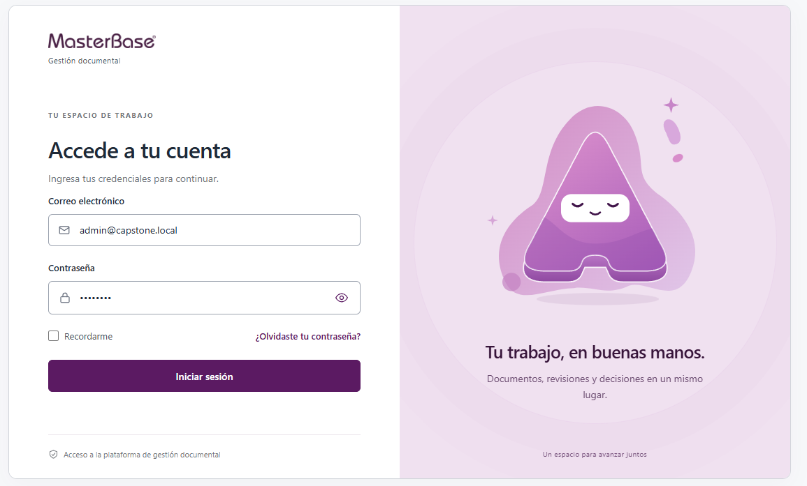
Imagen 1: Inicio de sesión (login con Keycloak).
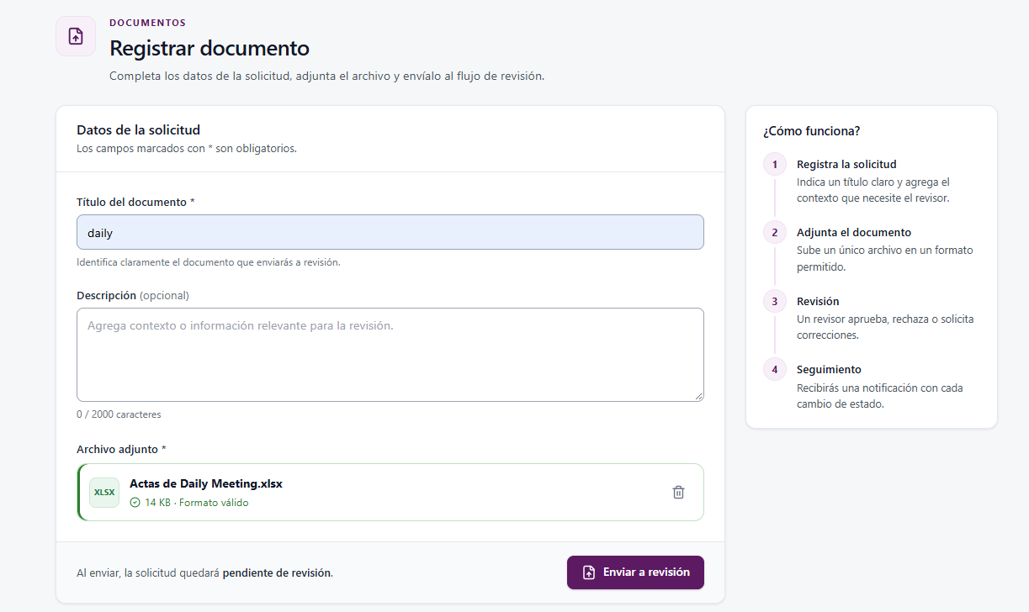
Imagen 2: Carga de documento (formulario con barra de progreso).
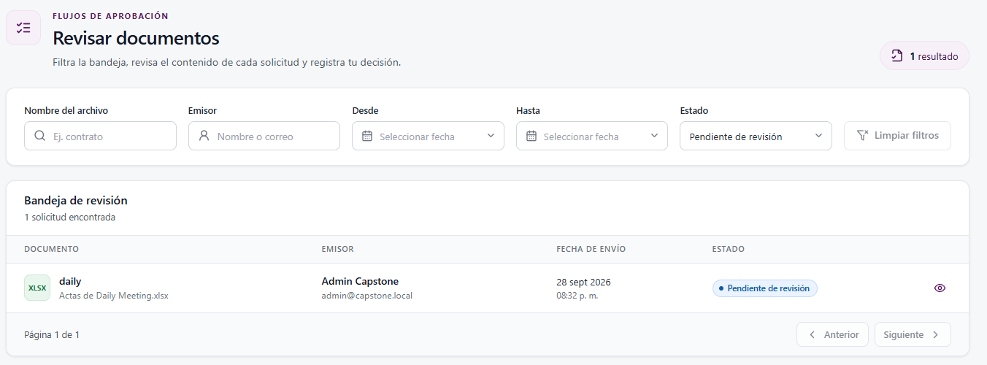
Imagen 3: Revisiones pendientes (tabla con filtros y previsualización).
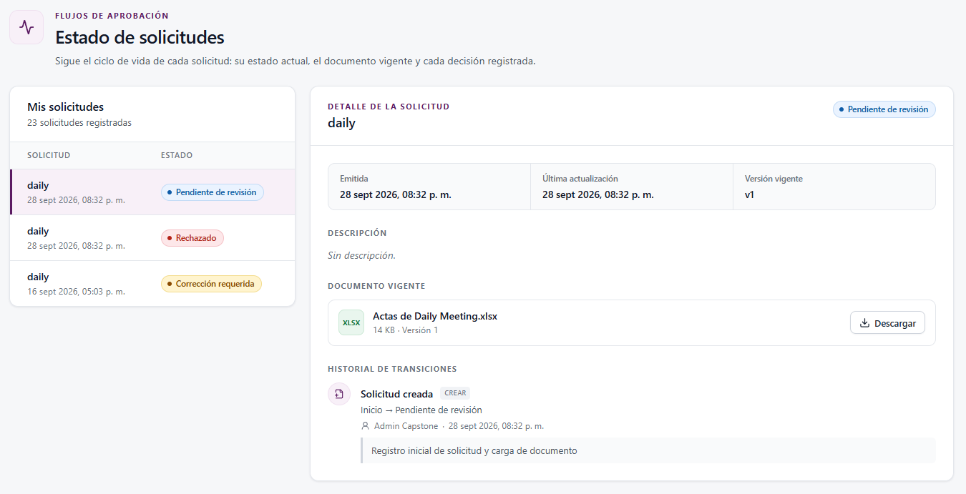
Imagen 4: Historial de la solicitud (línea de tiempo).
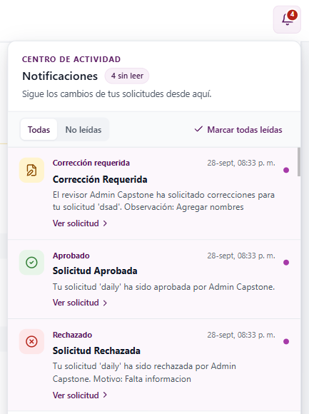
Imagen 5: Notificaciones (campana, contador y panel desplegable).

4. Retroalimentación de la Clienta
Observaciones de Karin Pohl sobre el incremento y las historias de usuario revisadas.

En general, la clienta se mostró conforme con el avance. Felicitó al equipo y señaló que la lógica de la solución es correcta, pidiendo seguir avanzando con la construcción. Junto con esto, entregó observaciones sobre las historias revisadas, que se resumen a continuación.
Registro de documento | Agregar el tipo de documento como primer campo del formulario (lista desplegable: contrato, anexo, etc.) y luego el título.
Historial | Especificar a qué fecha se refiere el orden (creación, envío o aprobación) y que cada acción indique el estado en lugar de “qué ocurrió”.
Notificaciones | Usar el estado y un correlativo por tipo de documento (por ejemplo, CONT-001), y diferenciar el mensaje según el perfil: emisor o aprobador.
Revisiones pendientes | Mostrar tipo, nombre, emisor, fecha y estado, y que las acciones de aprobar, rechazar o corregir dependan del perfil del usuario.
Corrección | Definir si la observación será de opciones predefinidas o de campo libre, y considerar el manejo de versiones cuando un documento se reenvía.
Plazos | Evaluar plazos de aprobación según el tipo de documento, con alertas cuando un plazo está vencido o por vencer.
Datos de prueba | Usar el organigrama de Masterbase para crear departamentos y áreas de prueba cercanos a la realidad.

Varias de estas observaciones están relacionadas con roles, perfiles y flujos por tipo de documento, que forman parte del alcance del Sprint 2. Por esto, no se aplicaron en el Sprint 1 y se incorporan al Product Backlog para ser priorizadas en los siguientes Sprints.

5. Métricas del Sprint
Avance del trabajo durante el Sprint según el tablero de Trello.

Las métricas se obtuvieron desde el tablero del Sprint 1 en Trello, donde el equipo separa las historias de usuario de las tareas técnicas (desarrollo, testing y configuración), y desde el burndown chart del equipo, que mide el avance en horas. Las dos tareas duplicadas que había en "Por hacer" (Keycloak y endpoint de aprobación) se archivaron, porque ya estaban hechas en otras tarjetas, por eso el total de tareas es 38.
Historias comprometidas | 12
Historias completadas | 12 (100 %)
Tareas técnicas del Sprint | 38
Tareas terminadas | 38 (100 %)
Tareas en progreso | 0
Tareas por hacer | 0
Horas planificadas / completadas | 90 / 90
Velocidad del Sprint | 6 horas por día hábil

Burndown chart del Sprint 1
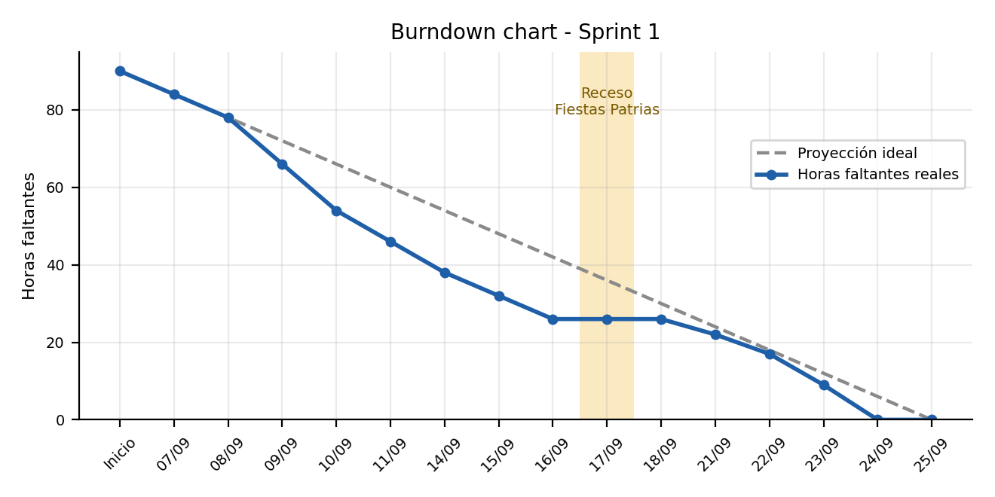

El burndown muestra que el equipo se mantuvo por debajo de la línea ideal durante casi todo el Sprint, es decir, siempre un poco adelantado a lo proyectado. El avance fue constante en las semanas 5 y 6, y solo se detuvo el 17 y 18 de septiembre, por el receso de Fiestas Patrias. Al volver, el equipo retomó el ritmo, y el trabajo pendiente llegó a cero el 24 de septiembre, un día antes de lo planeado. Después de esa fecha solo se cerraron las pruebas formales de validación.

6. Trabajo No Completado e Impedimentos
Estado del trabajo al cierre del Sprint y dificultades registradas por el equipo.

Al cierre del Sprint no quedó trabajo técnico sin terminar. Las validaciones de criterios de aceptación estaban pendientes al 24 de septiembre y se cerraron el 28, junto con la actualización del Plan de Pruebas. Lo que sí tuvo el Sprint fueron algunos impedimentos, que el equipo registró en el log de impedimentos y que se resumen a continuación.
N° | Impedimento | Plan de acción | Estado
1 | Tareas poco claras en Trello, que hubo que redefinir varias veces. | Se aclararon y modificaron las definiciones de las tareas en Trello. | Resuelto
2 | Errores en las pruebas de la bandeja de revisiones, sus filtros y el registro de documentos. | Se revisaron y corrigieron las pruebas, y se validó de nuevo. | Resuelto
3 | Configuración inicial de Keycloak (realm y redirección) todavía pendiente. | Se completó la configuración del realm y la redirección de la aplicación. | Resuelto
4 | Receso de Fiestas Patrias, que interrumpió el avance de flujos, pruebas y documentación. | Se ordenaron los pendientes antes del receso y se retomó el trabajo al volver. | Resuelto
5 | Falta de una revisión del cliente para validar el avance. | Se contactó a la clienta y se coordinó la reunión de revisión. | Resuelto
6 | Revisión pendiente del nuevo cronograma. | Se sigue mejorando la documentación y revisando el cronograma en el Sprint 2. | En proceso

De los seis impedimentos, cinco quedaron resueltos dentro del Sprint y solo la revisión del cronograma sigue en proceso, por lo que continúa en el Sprint 2. Por otro lado, el Plan de Pruebas quedó en su versión 1.0, con todos los casos de prueba del Sprint 1 en estado OK y automatizados.

7. Próximos Pasos
Ajustes al Product Backlog y foco del siguiente Sprint.

Con el flujo base funcionando, el equipo pasa al Sprint 2 (semanas 8 a 11), cuyo foco son los flujos configurables y el control de acceso por roles (RBAC). Este Sprint termina con el Hito 3, donde se debe validar la personalización de estados y permisos por área. Los próximos pasos acordados son:
- Incorporar al Product Backlog las observaciones de la clienta (tipo de documento, estado en historial y notificaciones, notificaciones por perfil, acciones según perfil) y priorizarlas.
- Evaluar el manejo de versiones de documentos y la matriz de plazos por tipo de documento, definiendo si entran en el Sprint 2 o en el Sprint 3.
- Desarrollar RBAC y flujos configurables según áreas y roles (backend), junto con las vistas de administración de roles, áreas y flujos (frontend).
- Crear las áreas y departamentos de prueba a partir del organigrama de Masterbase.
- Agregar las fechas de cada semana en la Carta Gantt, como pidió la clienta.
La próxima reunión con la clienta quedó agendada para el jueves 1 de octubre a las 14:00 hrs por Zoom, donde se revisará el avance del backend del flujo configurable.

Validación del Sprint Review
Firmas de conformidad de la Product Owner y del equipo de desarrollo.

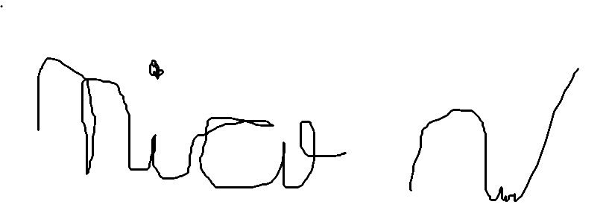
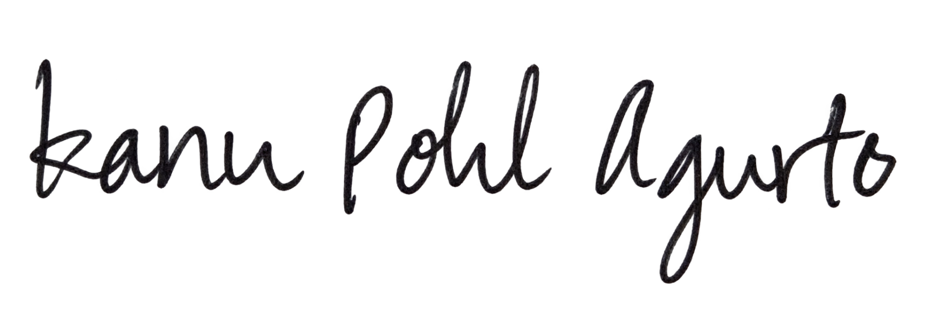
Karin Pohl  Product Owner - Masterbase | 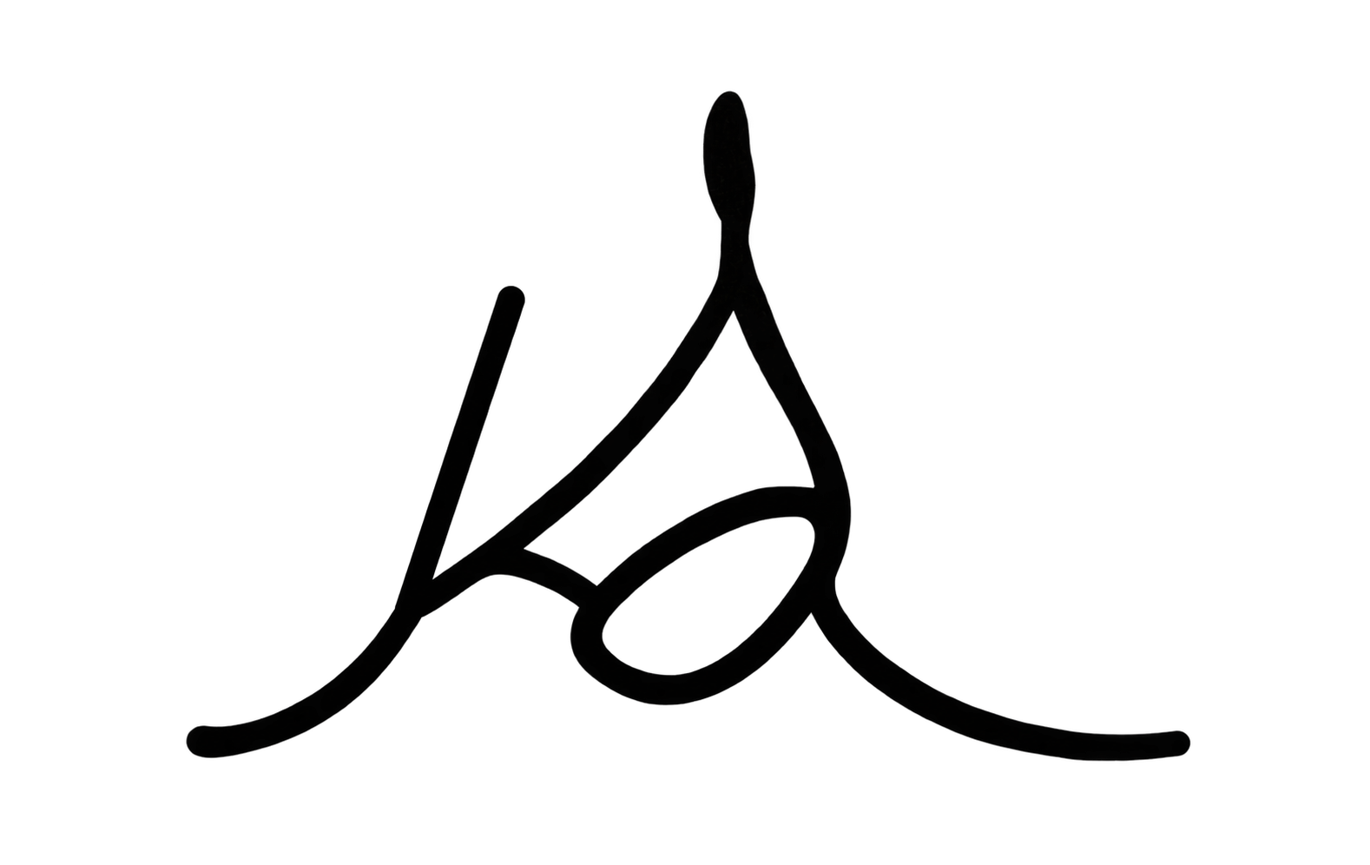  Kevin Soto  Equipo de desarrollo | Eduardo Kusar  Equipo de desarrollo | Nicolás Vidal  Equipo de desarrollo

